Здесь параметру типа int передается значение типа byte, но комилятор может автоматически преобразовать значение типа byte к тиу int. Поэтому здесь ошибки не возникнет. Какие преобразования типов могут быть выполнены автоматически, рассматривалось в одной из предыдущих тем: Преобразования базовых типов данных <https://metanit.com/sharp/tutorial/2.2.php>
Данные других типов мы передать параметров не можем. Например, следующий вызов метода PrintPerson будет ошибочным:
Необязательные параметры
По умолчанию при вызове метода необходимо предоставить значения для всех его параметров. Но C# также позволяет использовать необязательные параметры. Для таких параметров нам необходимо объявить значение по умолчанию. Также следует учитывать, что после необязательных параметров все последующие параметры также должны быть необязательными:
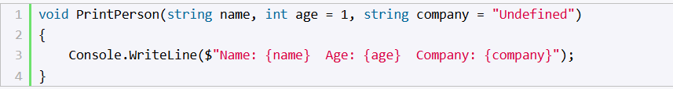
Здесь параметры age и company являются необязательными, так как им присвоены значения. Поэтому при вызове метода мы можем не передавать для них данные:
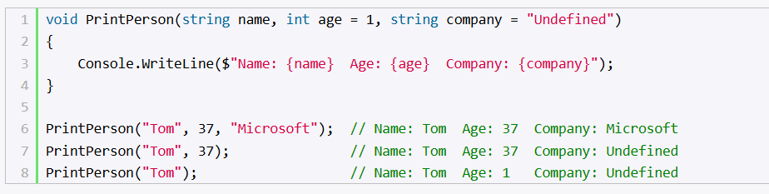
Консольный вывод программы:
: Tom Age: 37 Company: Microsoft
: Tom Age: 37 Company: Undefined
: Tom Age: 1 Company: Undefined
Именованные параметры
В предыдущих примерах при вызове методов значения для параметров передавались в порядке объявления этих параметров в методе. То есть аргументы передавались параметрам по позиции. Но мы можем нарушить подобный порядок, используя именованные параметры:
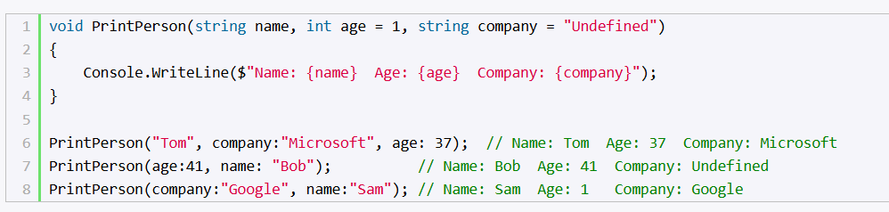
Для передачи значений параметрам о имени при вызове метода указывается имя параметра и через двоеточие его значение: name:"Tom"
Консольный вывод программы:
: Tom Age: 37 Company: Microsoft
: Bob Age: 41 Company: Undefined
: Sam Age: 1 Company: Google

